АМАНАКСКИЕ Распространяется бесплатно
ВЕСТИ
12 января 2022г № 1 (506)ОФИЦИАЛЬНО
Информационный вестник Собрания представителей сельского поселения Старый Аманак
муниципального района Похвистневский Самарской области

В селе Среднее Аверкино горел частный дом
09 января в 02 часа 41 минуту на пункт связи пожарно-спасательной части №102 пожарно-спасательного отряда №35 (ПСЧ №102 ПСО №35) государственного казенного учреждения Самарской области «Центр по делам гражданской обороны, пожарной безопасности и чрезвычайным ситуациям» (м.р.Похвистневский) по системе «112» поступило сообщение о том, что в селе Среднее Аверкино на улице Центральная горит жилой дом. Согласно расписанию выезда, к месту вызова были направлены два пожарных расчета ПСЧ №155 с.Большой Толкай и ПСЧ №102 г.Похвистнево, а также службы жизнеобеспечения. Проведя разведку, начальник караула сообщил, что открытым пламенем горит частный дом на площади 70 квадратных метров, есть угроза распространения огня на большую площадь. В 03 часа 02 минуты была объявлена локализация пожара, а в 10 часов 45 минут пожар был полностью потушен. В тушении пожара приняли участие 2 единицы техники, 7 человек личного состава, подано 3 ствола «Б», создано одно звено газодымозащитной службы. Погибших и пострадавших нет. Предположительная причина пожара – аварийный режим электропроводки.

Уважаемые жители! Внимательно проведите осмотр своего жилья и имеющихся хозяйственных построек: как и где, проложены электропровода? Устраните найденные проблемы с электрооборудованием. Помните: исправная электропроводка – залог безопасности вашего жилья.

В случае обнаружения пожара звоните по телефону «01», «101» или по единому номеру вызова экстренных оперативных служб «112».

Инструктор противопожарной профилактики ПСО №35 Наталия Кожевникова.
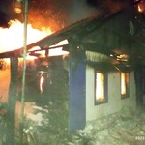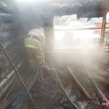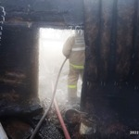

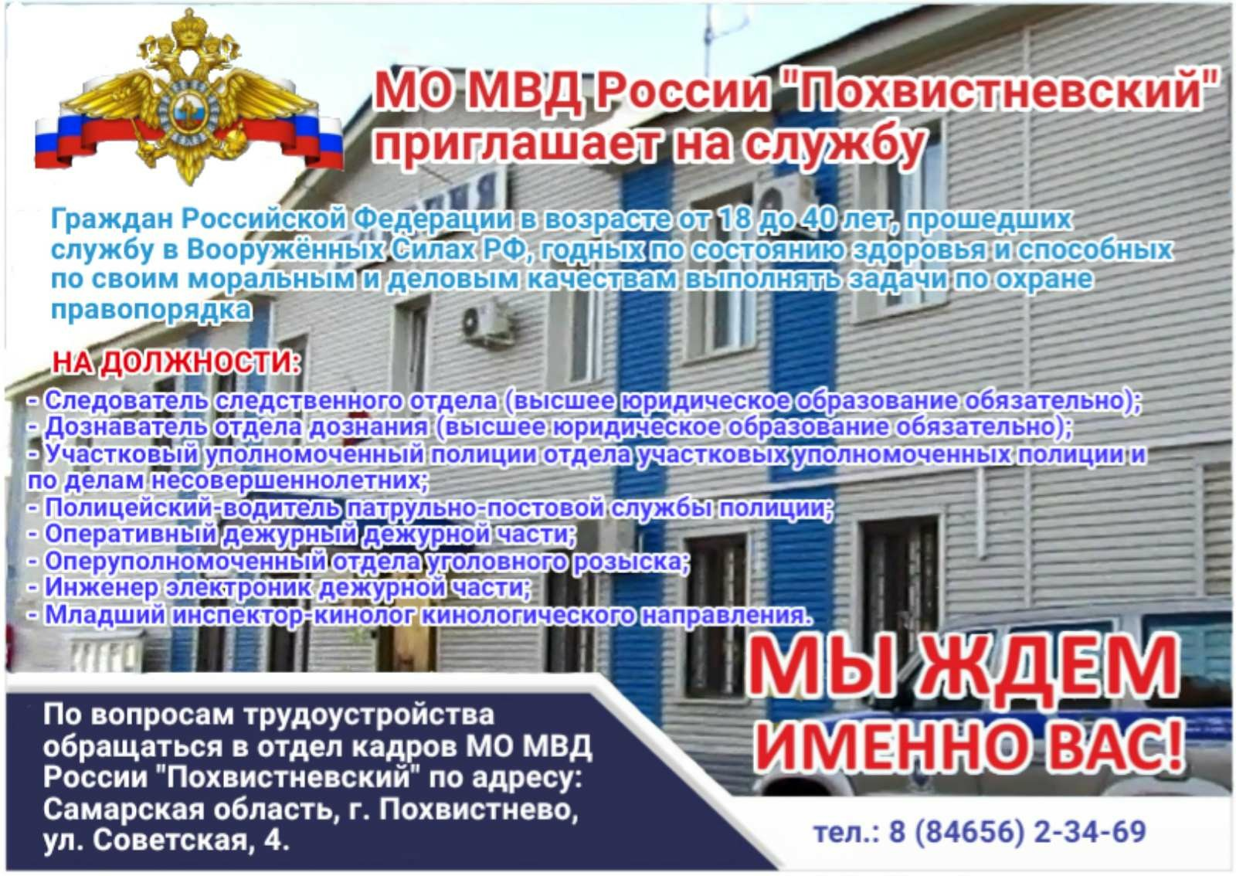
В рамках профилактического мероприятия «Внимание-дети, зимние каникулы!» по инициативе Общественного совета при территориальном отделе внутренних дел в ГБОУ гимназии им. С.В. Байменова прошёл конкурс рисуноков "ПДД мы будем знать и всегда их соблюдать".

Ребята нарисовали рисунки, в которых отразили одни из самых главных Правил дорожного движения.

Среди всех работ были выбраны три победителя. Авторов рисунков наградил начальник Похвистневской Госавтоинспекции майор полиции Эдуард Хачатуров. Ребятам были вручены символические подарки и световозвращающие элементы.
#гибдд63

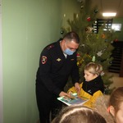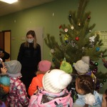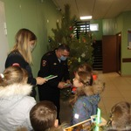

В рамках проведения профилактического мероприятия «Внимание дети-зимние каникулы!» автоинспекторы ОГИБДД МО МВД России «Похвистневский» напоминают юным участникам дорожного движения о необходимости соблюдения ПДД, а также рассказывают о «дорожных ловушках», которые могут возникнуть в зимний период, о важности ношения световозращающих элементов и правилах перехода проезжей части.
#гибдд63
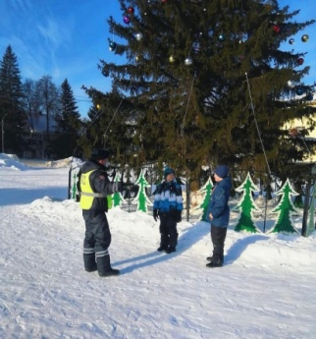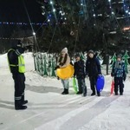

В рамках акции "Полицейский Дед Мороз" сотрудники Похвистневской Госавтоинспекции провели мастер-класс «Ёлка безопасности» в детском саду «Лучики» города Похвистнево.
В начале мероприятия госавтоинспекторы напомнили детям о безопасности на дорогах в зимнее время года, о правилах катания на санках, ватрушках и снегокатах. После чего ребятам предстояло изготовить ёлочную игрушку с различными дорожными знаками. На подготовленную заготовку-елку ребята клеили, выбранные ими, дорожные знаки и раскрашивали их в нужный цвет. Далее ребята вместе с сотрудниками полиции украсили поделками новогоднюю елочку.
Сотрудники Госавтоинспекции поздравляют всех с наступающим Новым Годом и желают быть внимательными и взаимовежливыми на дорогах.
#гибдд63

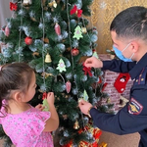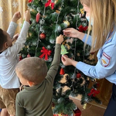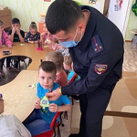

Департамент ветеринарии Самарской области

ПАМЯТКА ПО ПРОФИЛАКТИКЕ
АФРИКАНСКОЙ ЧУМЫ СВИНЕЙ
Африканская чума свиней – особо опасное вирусное заболевание всех видов домашних и диких свиней. Летальный исход – 100%. Специфических средств профилактики нет! Для человека опасности не представляет. Наносит огромный экономический ущерб. Механизм распространения – основным путем распространения вируса является механический: через транспорт; при кормлении; через инструменты и одежду обслуживающего персонала; грызунами и другими животными, встречающимися на ферме
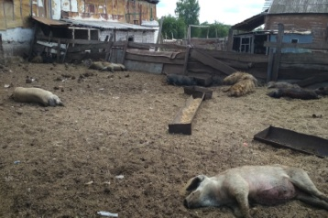
Симптомы и течение болезни : при молниеносном течении болезни животные гибнут внезапно и без характерных признаков; при остром течении болезни наблюдаются следующие симптомы: больные животные большую часть времени лежат, вяло поднимаются, быстро устают; наблюдается посинение кожи на ушах и пятачке; слизисто-гнойные выделения из носа и глаз; сильная жажда; одышка; кашель; приступы рвоты; на коже в области внутренней поверхности бедер, на животе, шее, у основания ушей заметны красно-фиолетовые пятна, при надавливании они бледнеют; иногда наблюдается понос с кровью, чаще запор; слабость и параличи задних конечностей; шаткая походка; повышенная температура тела – до 40,5-42,0°С; посинение кожи и слизистых; пятнистые кровоизлияния на коже и внутренних органах.
Болезнь проявляется через 2-9 дней после заражения. Гибель может наступить через несколько часов после появления первых клинических признаков.

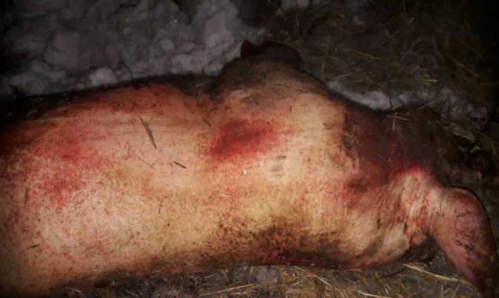
Мероприятия по ликвидации африканской чумы свиней: поголовье свиней в очаге заболевания полностью ликвидируется бескровным методом; трупы свиней, навоз, а также все предметы ухода сжигают, золу закапывают в ямы, перемешивая с хлорной известью; деревянные помещения, полы, решетки сжигают; каменные помещения, где содержались больные животные дезинфицируют 3% горячим раствором едкого натра и 2% раствором формальдегида; на расстоянии от 5до 20 км вокруг неблагополучного пункта все поголовье свиней подвергают убою бескровным методом, туши животных уничтожают. Разведение свиней в очаге и первой угрожаемой зоне разрешается не ранее, чем через год после снятия карантина.

Для предотвращения возникновения очага африканской чумы необходимо: не допускать посторонних лиц в свое хозяйство; обеспечить безвыгульное содержание свиней; исключить скармливание свиньям пищевых отходов; покупать корма только промышленного производства и подвергать их тепловой обработке перед скармливанием при температуре не менее 80°С; проводить обработку свиней и помещений для их содержания один раз в 10 дней против кровососущих насекомых (клещей, вшей, блох), постоянно вести борьбу с грызунами; не осуществлять подворный убой и реализацию свинины без проведения предубойного осмотра и проведения ветеринарно-санитарной экспертизы мяса и продуктов убоя специалистами государственной ветеринарной службы; не покупать живых свиней в местах несанкционированной торговли, а также без ветеринарных сопроводительных документов, не завозить свиней и продукцию свиноводства из других регионов без согласования с государственной ветеринарной службой; обязательно предоставлять свиней для ветеринарного осмотра, вакцинаций (против классической чумы свиней, рожи) и других обработок, проводимых ветеринарными специалистами; не выбрасывать трупы животных, отходы от их содержания и переработки на свалки, обочины дорог, не захоранивать их; не пытаться переработать мясо павших или вынужденно убитых свиней – это запрещено и может привести к дальнейшему распространению болезни.
В СЛУЧАЕ ГИБЕЛИ СВИНЕЙ ИЛИ ПОЯВЛЕНИЯ ПРИЗНАКОВ ЗАБОЛЕВАНИЯ СВИНЕЙ, НЕОБХОДИМО НЕМЕДЛЕННО ОБРАТИТЬСЯ В РАЙОННУЮ ВЕТЕРИНАРНУЮ СТАНЦИЮ ИЛИ ПО ТЕЛЕФОНАМ ГОРЯЧЕЙ ЛИНИИ САМАРСКОЙ ОБЛАСТИ: 8(846)951-00-31; 8(846)3371900 Структурное подразделение Похвистневская СББЖ г.Похвистнево, ул.Суходольная,38 тел.: 8(84656)2-12-87;2-27-95; 2-16-07

Житель Похвистнево подозревается в хищении металлической конструкции с городского кладбища
В Межмуниципальный отдел МВД России «Похвистневский» обратилась местная жительница 1962 года рождения с заявлением о том, что с могилы её родственников похищены железные ограждения. Общая сумма ущерба похищенного составила 6 380 рублей.
В ходе работы полицейские отработали на причастность лиц, склонных к бродяжничеству и ранее судимых за аналогичные преступления, проверили пункты приёма чёрного и цветного металла. Со слов одного из работников приёмного пункта полицейские установили личность мужчины, сдавшего «металлолом», схожий по описанию с похищенным.
Оперативники установили возможное местонахождение мужчины 1974 года рождения, задержали его и доставили в отдел полиции для дальнейшего разбирательства.
В ходе опроса безработный мужчина раскаялся в содеянном и возместил потерпевшей ущерб в полном объёме.
Следственным отделом МО МВД России «Похвистневский» в отношении ранее не судимого жителя города Похвистнево возбуждено уголовное дело, предусмотренное частью 2 статьи 158 УК РФ «Кража». Уголовное дело с утверждённым обвинительным заключением направлено в Похвистневский районный суд Самарской области для рассмотрения, по существу. Сотрудниками полиции потерпевшему разъяснён порядок гражданского искового производства.
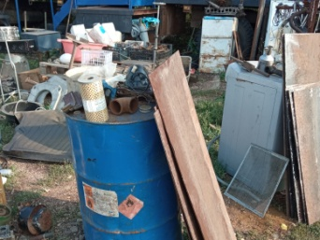

Памятка о мерах безопасности во время Крещения

Христианский праздник – Крещения Господня отмечается в ночь на 19 января ежегодно. В эту ночь принято совершать обряд священного омовения, несмотря на то, что обычно это время сопряженно с крещенскими морозами. По поверью, вся вода в водоемах становится святой и приобретает особые целительные свойства. Считается, что человек, окунувшись в прорубь с освященной водой, очищается от всех грехов и получает крепкое здоровье на весь год. Для всех желающих к этому празднику создаются специальные купели в виде креста (иордань) в естественных водоемах. Над ними предварительно проводят особый обряд освящения воды: священник читает молитву и трижды погружает в воду крест. Обряд окунания принято совершать только после Богослужения.
В последние годы такая традиция привлекает все больше желающих отпраздновать крещение в проруби. Правила безопасности при этом соблюдают далеко не все. Прежде чем принять такое отважное решение необходимо ознакомиться с противопоказаниями и мерами предосторожности при купании.
Если вы собираетесь окунуться в прорубь, внимательно прочтите советы спасателей и примите все меры безопасности:
- Купаться можно только в местах, специально оборудованных для крещенских купаний, где будут дежурить медицинские работники и сотрудники службы спасения.
- Собираясь на Крещение, продумайте гардероб заранее: обувь желательно надеть без шнурков, которые могут заледенеть (лучше войлочные сапоги или валенки, поскольку резиновые сланцы могут примерзнуть ко льду), одежду - свободную, на молнии (застегнуть пуговицы непослушными пальцами будет затруднительно). Вместо джинсов, например, подойдут обычные спортивные штаны, которые легко натягиваются. Обязательно возьмите с собой термос с чаем.
- За два часа обязательно плотно поужинайте, калории - ваше топливо. Окунаться в ледяную воду на голодный желудок нельзя.
- Врачи советуют перед погружением измерить давление. Купание в ледяной воде без специальной подготовки и закаливания может вызвать осложнения. При повышенном артериальном давлении возрастает риск спазма сосудов и даже микроинсульта, а если давление низкое - судороги и опасность потери сознания в воде.
- Прорубь противопоказана а) Людям со слабым сердцем, страдающим приступами астмы, заболеваниями мочеполовой системы, носоглотки, желудка, нервной системы. б) Людям, страдающим диабетом и имеющим проблемы с артериальным давлением. в) Беременным, а также детям и пожилым людям без подготовки.
- Перед погружением в воду не выпивайте ни капли спиртного, алкоголь только поможет быстрому переохлаждению и даст лишнюю нагрузку на сердце.
- До проруби необходимо идти в обуви, поскольку ноги замерзают первыми, а раздеваться перед купанием нужно постепенно: сначала снять верхнюю одежду, через несколько минут обувь и только потом раздеться до купальника.
- Перед купанием разотрите тело любым жирным кремом или оливковым маслом.
- Находитесь в воде не дольше двух минут. В воду войдите сначала по колено. Сперва умойтесь, а потом трижды окунитесь, как того требует обряд.
- Вылезли - накиньте на себя полотенце или одеяло и встаньте на что-то теплое. Сразу же наденьте шапку - голова охлаждается быстрее, чем тело. Разотритесь махровым полотенцем и отправляйтесь в теплое помещение, где можно выпить горячего чаю.
- Не забывайте об элементарных требованиях безопасности: не оставляйте детей без присмотра, не выходите на лед большими группами, не распивайте спиртные напитки и не выезжайте на лед на автотранспорте.
- Еще важный вопрос - купать ли детей. Это каждый решает сам, но спасатели не советуют: детский организм гораздо острее реагирует на такие стрессы и переохлаждается.
На территории Похвистневского района купание будет организовано:
с 00-00 до 03-00 купание в купели, расположенной на роднике «Курка Лисьма» с. Большой Толкай муниципального района Похвистневкий;
с 00-00 до 02-00 купание в купели, расположенной по ул. Краснопутиловская в части города Красные Пески городского округа Похвистнево.
Если вы попали в чрезвычайную ситуацию, и вам нужна помощь пожарных или спасателей – единый номер для вызова всех экстренных служб с мобильного телефона «112», «101» и «01»

Инструктор противопожарной профилактики ПСО №35 Кожевникова Н.И.

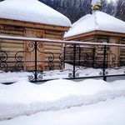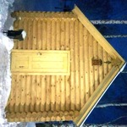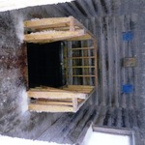

На территории Волжского района установлен факт гибели свиней, инфицированных вирусом африканской чумы
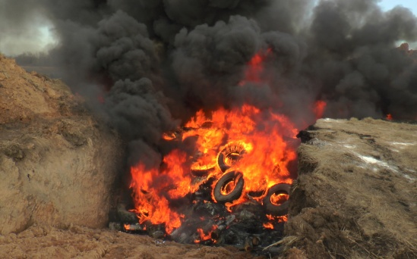
Государственное бюджетное учреждение Самарской области «Самарское ветеринарное объединение» структурное подразделение Похвистневкая СББЖ информирует всех заинтересованных лиц, что 11.01.2022 установлен факт размещения биологических отходов (16 трупов свиней) на территории сельского поселения Воскресенка, муниципального района Волжский Самарской области.
С целью выявления места содержания заболевших африканской чумой свиней (далее АЧС) животных, Департаментом ветеринарии Самарской области был организован подворный обход хозяйств всех форм собственности в 22 населенных пунктах Волжского района. При проведении клинического осмотра 7 голов свиней в личном подсобном хозяйстве гражданина С…, расположенном в поселке Придорожном сельского поселения Лопатино, были выявлены клинические признаки инфекционного заболевания, характерные для АЧС. От указанных животных был проведен отбор проб крови для исследования на АЧС. Кроме того, установлено, что в корм свиньям использовались не подвергнутые тепловой обработке пищевые отходы. 13.01.2022 года по результатам лабораторных исследований Государственного бюджетного учреждения Самарской области «Самарская областная ветеринарная лаборатория» было установлено, что погибшие животные были инфицированы вирусом АЧС.
В хозяйстве гражданина С.. животные заболели АЧС, в связи с чем, специалистами Государственной ветеринарной службы Самарской области совместно с должностными лицами администрации муниципального района Волжский организованы мероприятия по ликвидации очага африканской чумы свиней и были немедленно организован комплекс мероприятий в соответствии с требованиями раздела IV «Ветеринарных правил осуществления профилактических, диагностических, ограничительных и иных мероприятий, установления и отмены карантина и иных ограничений, направленных на предотвращение распространения и ликвидацию очагов африканской чумы свиней», утвержденных приказом Министерства сельского хозяйства Российской Федерации от 28.01.2021г. №37.
На территории муниципального района Волжский проводятся экстренные ветеринарные и организационно - хозяйственные мероприятия по недопущению распространения АЧС. Причастность гражданина С… к правонарушению в области обращения с биологическими отходами, а также причастность его к распространению особо опасного заболевания будут устанавливать правоохранительные органы.
Африканская чума свиней по международной классификации заразных болезней животных отнесена к списку А - особо опасные болезни (категория болезней, получивших также название конвенционных, или особо опасных, согласно современному определению Международного эпизоотического бюро, означает «заразные (трансмиссивные) болезни, которые имеют способность к опасному и быстрому распространению
В целях недопущения возникновения АЧС, собственникам восприимчивых к заболеванию животных необходимо:
-исключить выгульное содержание свиней, в том числе на открытых площадках, прилегающих к животноводческому помещению на территории хозяйств;
- обеспечить ограждение территории свиноводческого хозяйства сплошным забором ,которое должно исключить доступ диких животных и посторонних лиц;
-корма для свиней необходимо подвергать термической обработке, недопустимо использовать в корм свиньям пищевые отходы;
-свиней необходимо идентифицировать и ставить их на учет в ГБУ СО «Самарское ветеринарное объединение» структурное подразделение Похвистневская станция по борьбе с болезнями животных, а также в органах местного самоуправления путем внесения сведений о них в похозяйственную книгу;
-перед входом в животноводческие помещения необходимо разместить дезинфекционные коврики (в специализированных свиноводческих предприятиях необходимо установить дезинфекционные барьеры при въезде на территорию). Для работы в животноводческом помещении необходимо использовать специальную одежду и обувь;
-владельцам свиноводческих хозяйств всех форм собственности необходимо по требованию должностных лиц Государственной ветеринарной службы Самарской области предоставлять им доступ в хозяйство для клинического осмотра свиней и проведения диагностических, профилактических, противоэпизоотических мероприятий.
В случае заболевания или падежа свиней, а также при установлении факта гибели диких кабанов, необходимо немедленно сообщить в районную (городскую) станцию по борьбе с болезнями животных (контакты районных и городских станций по борьбе с болезнями животных на территории Самарской области размещены по электронному адресу в сети интернет: http://gbu-so-svo.ru/adrese/) или по телефонам: 8 (846) 337 19 00; 8 (846) 951 00 21; 8 (846) 951 00 31
Телефон горячий линии по муниципальному району Похвистневский, г.о. Похвистнево, Структурное подразделение Похвистневская СББЖ г.Похвистнево, ул.Суходольная,38 тел.: 8(84656)2-12-87; 2-27-95; 2-16-07

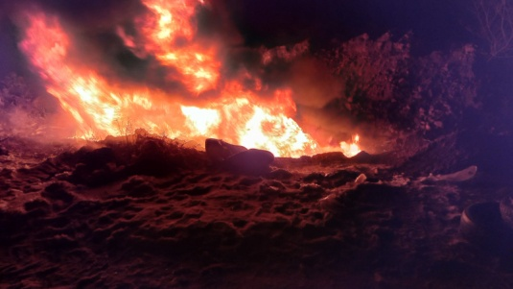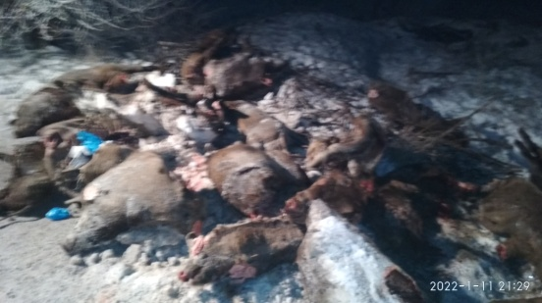

В личном подсобном хозяйстве, расположенном на территории поселка Придорожный выявлен очаг африканской чумы свиней
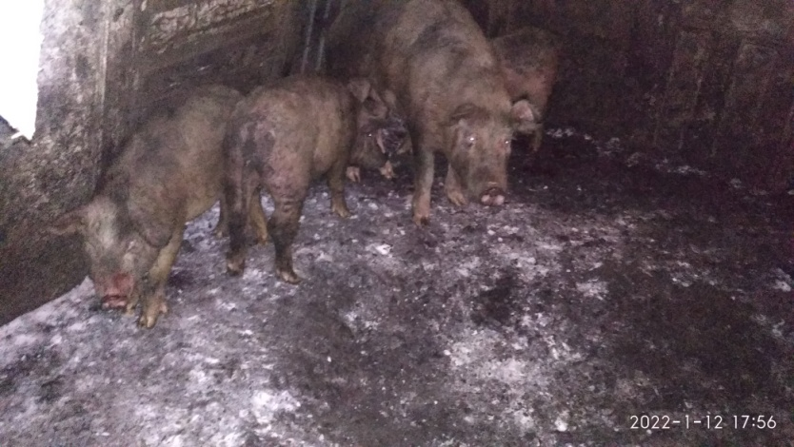
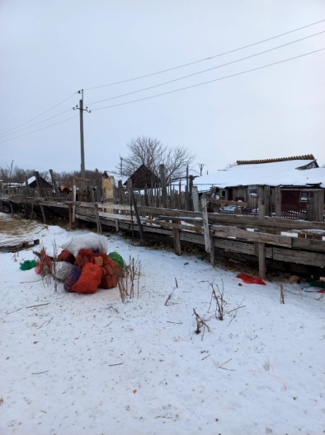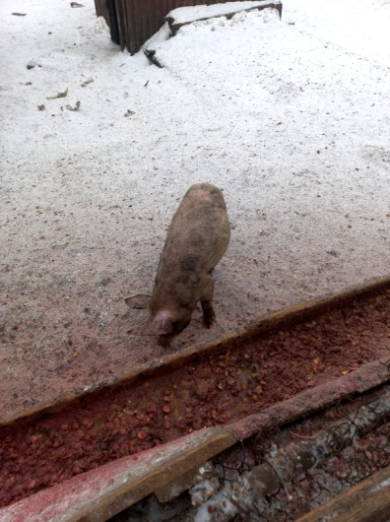

Сотрудники Похвистневской Госавтоинспекции продолжают проводить профилактические беседы с детьми. Так,в ГБОУ СОШ с. Кротково сотрудники полиции ознакомили школьников со статистикой ДТП с участием детей на территории Самарской области, м.р.Похвистневский и обозначили основные причины дорожно-транспортных происшествий. Также обратили внимание ребят на то, что многие дети, являясь пешеходами, сокращают свой путь и не пользуются специальными местами для перехода проезжей части, двигаются по дороге при наличии тротуара, или переходят дорогу на запрещающий сигнал светофора.

В ходе встречи инспекторы рассказали учащимся о том, как правильно вести себя на дорогах, пешеходных переходах и в общественном транспорте, рассказали о детских удерживающих устройствах для автотранспорта и необходимости их использования. Инспекторы отметили, что использование наушников с музыкой и мобильного телефона недопустимо при переходе проезжей части дороги.

В конце встречи ребятам наглядно продемонстрировали яркость свечения световозвращателей в темное время суток.

УЧРЕДИТЕЛИ: Администрация сельского поселения Старый Аманак муниципального района Похвистневский Самарской области и Собрание представителей сельского поселения Старый Аманак муниципального района Похвистневский Самарской области
ИЗДАТЕЛЬ: Администрация сельского поселения Старый Аманак муниципального района Похвистневский Самарской области
Адрес: Самарская область, Похвистневский Газета составлена и отпечатана
район, село Старый Аманак, ул. Центральная в администрации сельского поселения
37 а, тел. 8(846-56) 44-5-73 Старый Аманак Похвистневский район Редактор
Самарская область. Тираж 100 экз Н.А.Саушкина

